1 Temat: Filozofia Sokratesa – podsumowanie
Celem lekcji jest zebranie i uzupełnienie dotychczasowych wiadomości o Sokratesie .
Proszę na podstawie poniższych treści stworzyć notatkę w zeszycie.
- Sokrates był zwolennikiem idealizmu etycznego, czyli poglądu zakładającego, że wiedza o dobru prowadzi do cnotliwego działania, a zło czynione wynika z niewiedzy.
- Uważał, że jedyną rzeczą, która jest trwała i godna zainteresowania jest ludzka dusza i cnota -pozostałe tematy wg niego nie mają głębszego sensu i szkoda na nie czasu.
- Dusza ludzka to „psyche” – według filozofa stanowiła właściwe „Ja” człowieka i była doskonała oraz rozumna
- Cnota to z greckiego „arete” czyli dzielność etyczna, doskonałość w wykonywaniu jakiegoś działania lub ogólna doskonałość moralna jednostki ludzkiej
- Sokrates wiedział jak odróżnić cnotę od rzeczy niegodnych dzięki „daimonionowi” czyli wewnętrznemu głosowi, który odradzał filozofowi czynienie rzeczy niekorzystnych i złych moralnie
- Miał poczucie misji wobec Ateńczyków, z którymi prowadził filozoficzny dialog
- Indywidualizm Sokratesa przejawiał się w tym, że wiedza o dobru może zostać pozyskana dzięki osobistemu wysiłkowi poznania. Pomóc mu w tym miała metoda majeutyczna, dzięki której rozmówca mógł odkrywać własną niewiedzę i samodzielnie poszukiwać prawdy.
- Nawet w obliczu zagrożenia życia najważniejsza była dla Sokratesa wierność własnemu sumieniu. Gorszy człowiek nie może zaszkodzić niewinnemu, który troszczy o własną duszę, gdyż w ostatecznym rachunku wiele traci, odbierając sobie szansę na bycie dobrym człowiekiem. Człowiek mądry stawia sobie pytania i poszukuje trwałego sensu w tym, co dla człowieka najważniejsze.
- Został oskarżony o odrzucenie religii publicznej i demoralizację młodzieży. W czasie trwania procesu Sokrates wygłosił swoją słynną mowę obronną, spisaną przez Platona w „Obronie Sokratesa”
- Został skazany na śmierć i pomimo oferowanych mu przez uczniów możliwości ucieczki czy przekupstwa sędziów sam postanowił wypić truciznę. Ta niezłomna postawa uczyniła go legendarnym.

Oczywiście powinien być sprawdzian z tego zakresu, ale w tej sytuacji, musimy poczekać na powrót do szkoły.

2 Temat: „Obrona Sokratesa” Platona - praca z tekstem

Platon, uczeń Sokratesa poświęcił mu niemal wszystkie swoje dzieła
Najważniejsze dzieło to „Obrona Sokratesa”

Proszę przeczytać poniższy tekst (jak chcecie wyraźniejszą wersję to odszukajcie ten fragment na stronie 4 w wolnelektury.pl) i odpowiedzieć pisemnie w zeszycie na zadane pytania. Po powrocie do szkoły będziemy określać poprawność odpowiedzi.

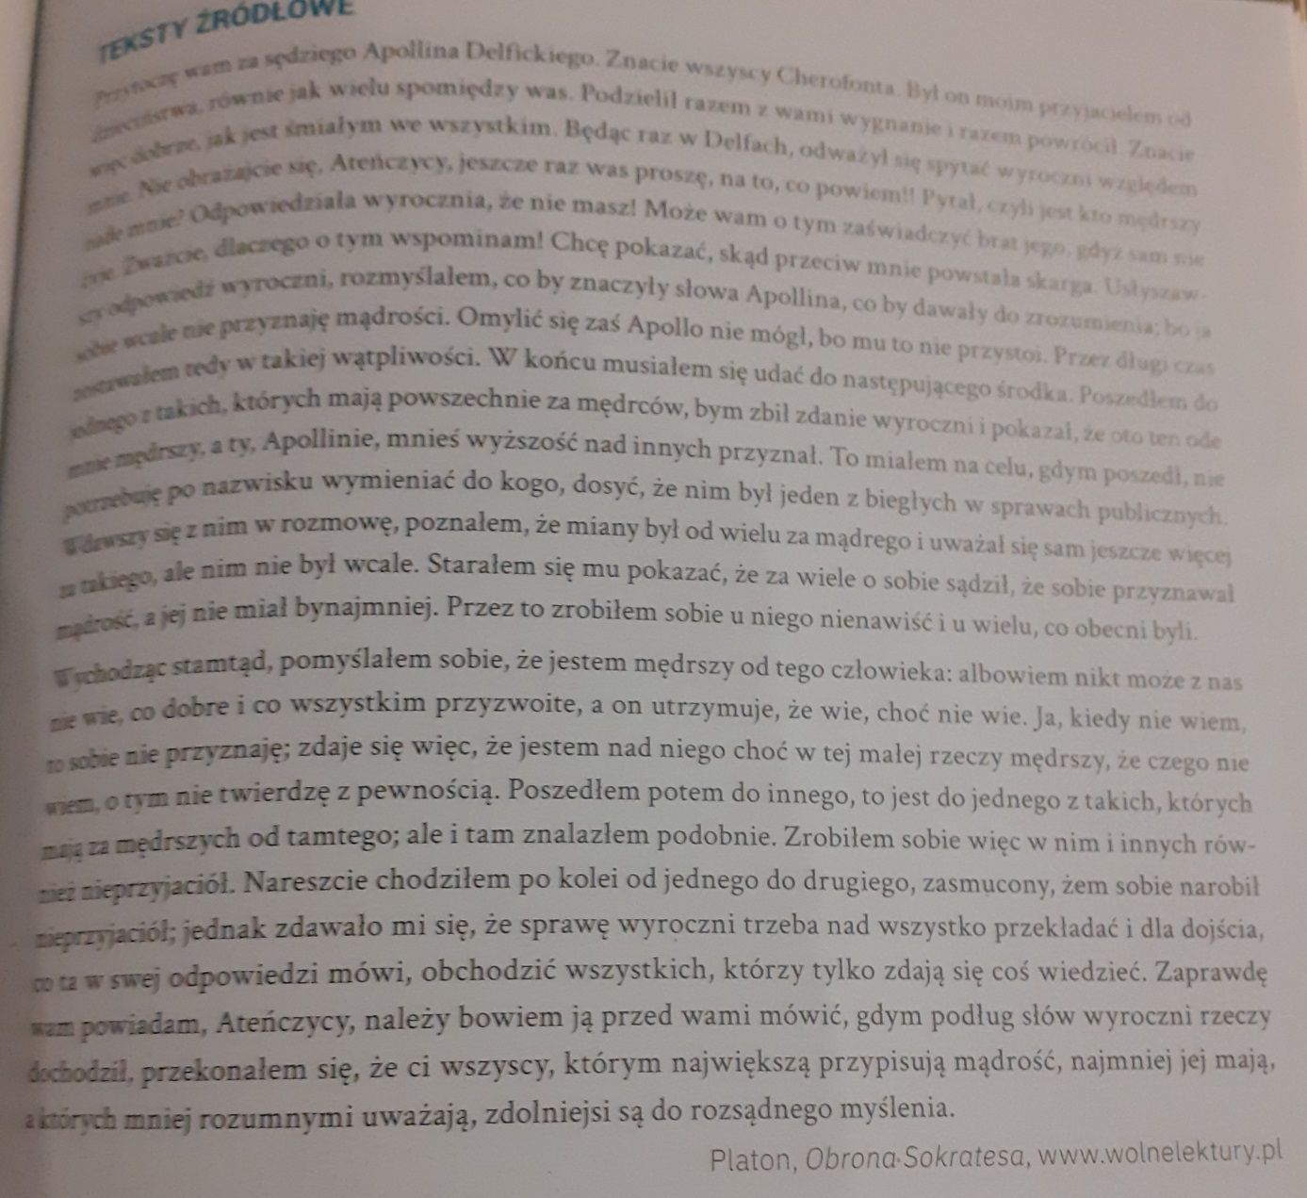

Pytania do tekstu:
- Na czym polega mądrość według Sokratesa?
- W czym przejawia się ironia Sokratesa w podanym fragmencie?
- Uzasadnij czy Sokrates ma rację twierdząc, że ludzie, którym zwykle przypisuje się mądrość, nie posiadają jej w dostatecznym stopniu?
- Czym różni się pojęcie mądrości, rozsądku, inteligencji i wiedzy?
- Czy można stać się mądrym człowiekiem, co może się do tego przyczynić?

Praca domowa
Napisz w zeszycie wypracowanie na minimum jedną stronę, na temat:
Kim jest według Ciebie prawdziwie mądry człowiek?
W swojej pracy opisz między innymi wartości, cele, sposoby zachowania, które charakteryzują taką osobę. Zdjęcie wypracowania proszę wysłać na adres : bednarekkwarantanna@onet.pl. Termin do końca marca. Pozdrawiam, życzę zdrowia,
Ewelina Bednarek

